Опасные факторы при пожаре.
- Воздействие токсичных продуктов горения.
При пожаре во многих современных зданиях человек испытывает воздействие токсичных продуктов горения. Основной причиной гибели людей на пожарах является отравление угарным газом. Это опасное вещество реагирует с гемоглобином крови в 200-300 раз активнее, чем кислород, вследствие чего организм не снабжается кислородом. В 50-80% случаев гибель людей на пожарах вызывается отравлением угарным газом и недостатком кислорода.
Следует обратить особое внимание на горение синтетических материалов. Эти материалы широко используются в современных квартирах. Однако весьма практичные и эстетически привлекательные в обычных условиях, эти предметы отделки интерьера коварно ведут себя при пожаре: не просто великолепно горят, но ещё и выделяют целую гамму высокотоксичных веществ. Более того, сгорая, они испускают настоящие отравляющие вещества. Одни синтетические ковровые покрытия выделяют их до 100 видов.
- Пониженная концентрация кислорода в зоне пожара.
В условиях пожара при сгорании различных веществ и материалов концентрация кислорода в помещении уменьшается. Понижение концентрации кислорода всего лишь на 3% вызывает ухудшение двигательных функций организма.
- Высокая температура окружающей среды.
Пребывание на пожаре с температурой окружающей среды +70 С в течение 25-30 мин опасно, поскольку вызывает ожог дыхательных путей. При температуре 140 С и содержании кислорода 6% смерть может наступить через несколько минут.
Горячий дым, кроме ожогов, затрудняет видимость, и человек может «заблудиться» в собственной квартире.
- Открытый огонь – один из опасных факторов при пожаре.
Во-первых, в огне сгорает всё имущество; во-вторых, он уничтожает жилые постройки (в первую очередь деревянные); в-третьих, огонь вызывает ожоги.
Несмотря на большие успехи медицины в лечение ожогов, у человека, получившего ожог второй степени (поражение 30% поверхности тела), мало шансов выжить.
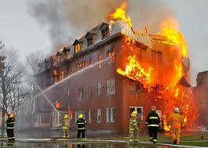

Пиротехнические изделия:

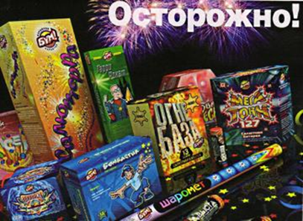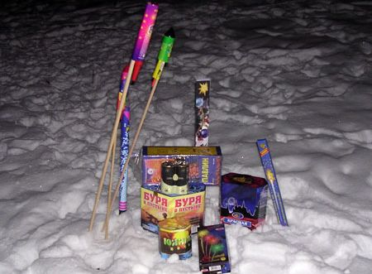

– пиротехнику приобретайте только в специализированных магазинах;
– к каждому изделию должна быть инструкция на русском языке с указанием «времени замедления» и «минимального расстояния до объекта»;
– ракеты большого калибра лучше вообще не использовать – в огороде они наиболее опасны;
– при использовании пиротехники следует быть предельно осторожными. Не устраивать салют в помещениях и на балконе;
– не давать пользоваться петардами, ракетами и т.д. детям и лицам в нетрезвом состоянии;
– запрещается при всех работах с пиротехникой производить какие-либо операции с открытым огнём, а также держать изделия вблизи открытых источников огня;
– запрещается бросать изделия, ударять по ним какими-либо предметами, тянуть за провода электровоспламенителей или огнеупорный шнур, а также выдёргивать их;
- запрещается переносить изделия в карманах и под одеждой.

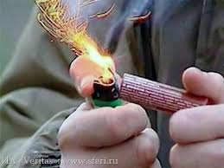

Меры пожарной безопасности
при проведении новогодних праздников.

- Для проведения новогодних праздников допускается использовать помещения, обеспеченные не менее чем двумя рассредоточенными эвакуационными выходами. В помещении на окнах не должны быть установлены глухие металлические решётки.
- В помещениях, где установлена ёлка, ковры и ковровые дорожки должны быть убраны, а на путях эвакуации надёжно крепиться к полу.
- Ёлка должна устанавливаться на устойчивом основании.
- На случай отключения электроэнергии у обслуживающего персонала должны быть электрические фонари. Количество фонарей определяется руководителем исходя из особенностей объекта, наличия дежурного персонала, количества людей в здании, но не менее одного на каждого работника дежурного персонала.
- Иллюминация должна быть выполнена с соблюдением ПУЭ (правила устройства электроустановок). При использовании электрической осветительной сети без понижающего трансформатора на ёлке могут применяться гирлянды только с последовательным включением лампочек напряжением до 12 В; мощность лампочек не должна превышать 25 Вт.
- Электросеть для освещения ёлки должна быть подключена к общей электросети через предохранители фабричного изготовления.
- При обнаружении неисправности в иллюминации (нагрев проводов, мигание лампочек, искрение и т.п.) она должна быть немедленно обесточена.
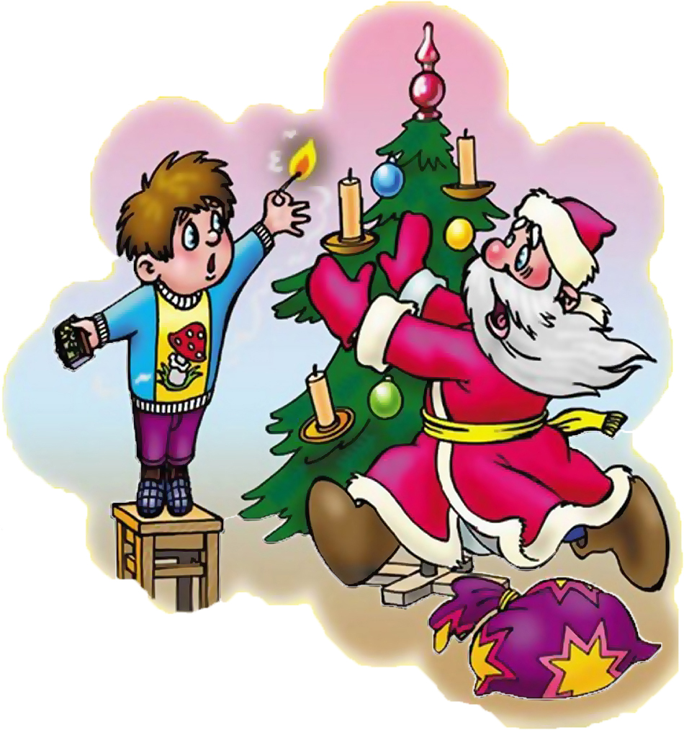

Требования пожарной безопасности
при устройстве новогодней ёлки.
При проведении праздников в детских садах и школах необходимо соблюдать Правила пожарной безопасности:
– устанавливайте ёлку на устойчивой подставке;
– ветки и верхушка ёлки не должны касаться стен;
– не устанавливайте ёлку вблизи отопительных приборов;
– не обкладывайте ёлку ватой, не пропитанной огнезащитным составом;
– не допускайте игр детей в маскарадных костюмах из марли, ваты и бумаги, не пропитанных огнезащитным составом;
– не зажигайте на ёлках свечи и не украшайте игрушками из легковоспламеняющихся материалов;
– электрические гирлянды должны быть заводского изготовления и полностью исправными. Электросеть должна защищаться заводскими предохранителями;
– не разрешайте детям самостоятельно включать электрогирлянды;
– не оставляйте без присмотра включённые в электрическую сеть электроприборы;
– привести в работоспособное состояние и постоянную готовность системы автоматической пожарной защиты и оповещения людей о пожаре;
– на каждом этаже, на видном месте, должны быть размещены планы эвакуации, номера телефонов, мест установки огнетушителей и пожарных кранов;
– не допускать сдачу в аренду и перепрофилирование помещений без согласования с ГПС;
– произвести замер сопротивления изоляции электросетей и электрооборудования с устранением выявленных недостатков;
– организовать своевременный вывоз мусора и строительных материалов с территории учреждения;
– обеспечить помещения первичными средствами пожаротушения (огнетушителями) согласно норм положенности, имеющиеся краны внутреннего противопожарного водопровода укомплектовать пожарным инвентарём;
– провести инструктаж о мерах пожарной безопасности с обслуживающим персоналом с отработкой плана эвакуации практически.

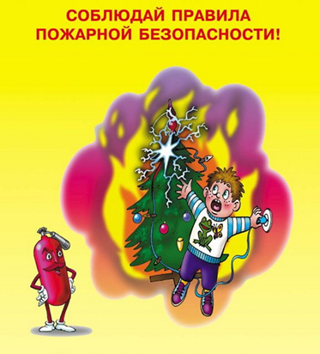

Запрещается:
- Применять дуговые прожекторы, свечи и хлопушки, зажигать фейерверки и устраивать другие световые пожароопасные эффекты.
- Украшать ёлку целлулоидными игрушками, а также марлей и ватой, не пропитанной огнезащитным составом.
- Одевать детей в костюмы из легковоспламеняющихся материалов (марля, вата и прочее).
- Проводить огневые, покрасочные и другие пожароопасные и взрывопожарные работы в период проведения массовых мероприятий.
- Использовать ставни на окнах для затемнения помещений.
- Уменьшить ширину проходов между рядами и устанавливать в проходах ёлку, дополнительные кресла и т.п.
- Полностью гасить свет в помещении во время спектаклей или представлений.
- Допускать заполнение помещений людьми сверх установленной нормы.
- При проведении мероприятий должно быть организовано дежурство ответственных лиц, членов добровольной пожарной дружины или работников пожарной охраны предприятия.
- Помещение, где находится ёлка, должно быть обеспечено первичными средствами пожаротушения: огнетушителями, ящиком с песком, кошмой (брезентом).
- Все двери эвакуационных выходов должны свободно открываться в сторону выхода из помещений. При пребывании людей в помещении двери запасных эвакуационных выходов могут запираться лишь на внутренние легко открывающиеся запоры (задвижки).
- Дежурный персонал должен быть проинструктирован под роспись в журнале инструктажей о мерах пожарной безопасности при проведении мероприятий. Знать о месте расположения телефонов и первичных средств пожаротушения, свои действия на случай возникновения пожара и эвакуации людей из здания, а также тушению пожара и сохранности материальных ценностей.

В случае возникновения пожара необходимо:
- Немедленно сообщить об этом в пожарную охрану по телефону «01» или
2-52-00.
- Принять меры по эвакуации людей и тушению пожара первичными средствами пожаротушения.
- Отключить электроэнергию (за исключением систем противопожарной защиты).
- Встретить прибывшие подразделения пожарной охраны и указать место пожара.

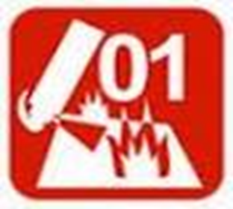

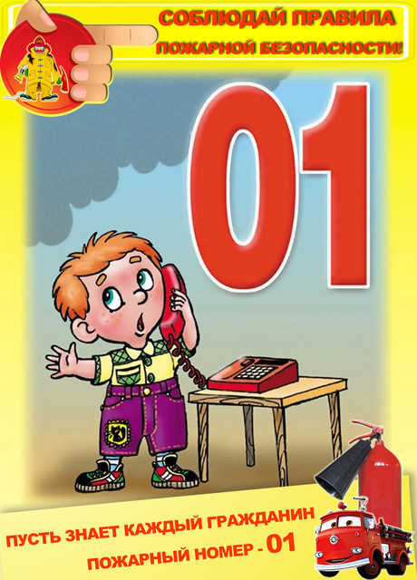

Соблюдай правила пожарной безопасности

